Cloudstation Backup

1. Installation
1. Synology Drive Client herunter laden.
2. Für die Installation des Programm „Synology Drive Client“ ist die Eingabe des Passworts für deinen Computer erforderlich. Warten. Fertig.

2. Programm starten
3. Das Programm kann nun über das Startmenü über den Eintrag „Synology Drive Client“ in der Kategorie „Internet“ gestartet werden.
4. Auf dem Startbildschirm kann nun die Sprache geändert werden.
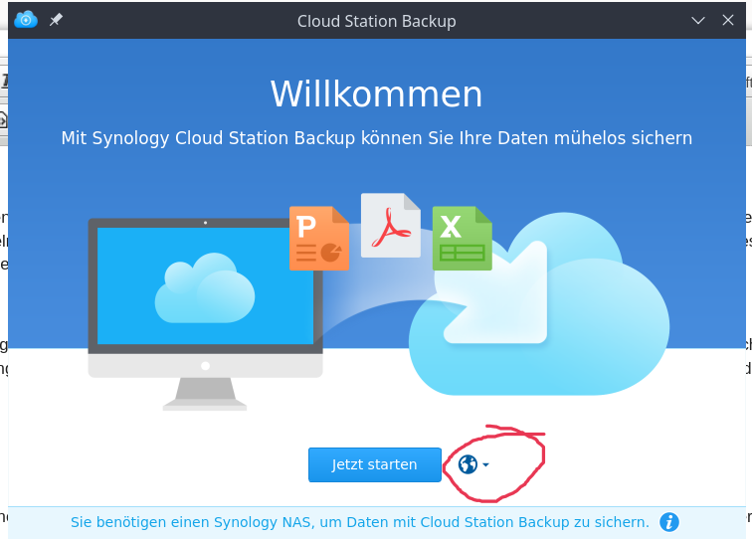

3. Datengarten auswählen
5. Nachdem du auf „Jetzt starten“ gedrückt hast, klicke auf die Lupe. Sie sucht dann nach einem Server. Nach der Suche wählst du „192.168.1.8 Datengarten“ aus. Darunter gib deinen Benutzernamen und dein Passwort für den Datengarten ein.
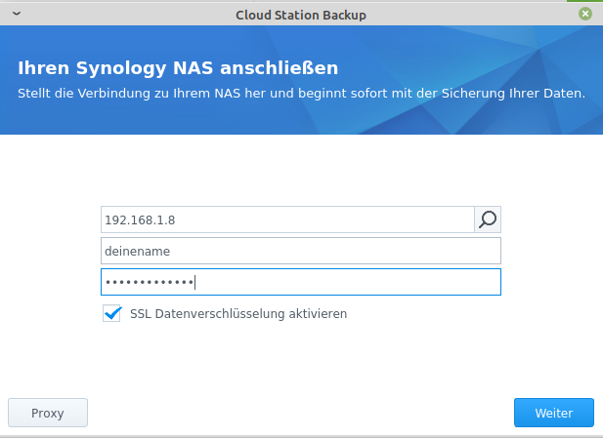
6. Weiter. Weiter.

4. zu sichernde Ordner auswählen
7. Nun kannst du diejenigen Ordner auswählen, die du gerne gesichert haben möchtest.

5. Sicherung starten
8. Weiter. Weiter. Fertig. Das Programm wird nun erstmalig mit der Sicherung beginnen. Dies kann je nach Datenmenge bis zu mehrere Stunden dauern.
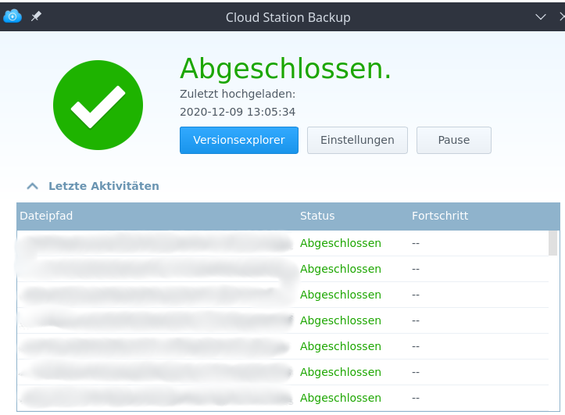
Das Programm sollte nun dauerhaft mit deinem Computer gestartet werden und synchronisiert die von dir ausgewählten Ordner mit dem Datengarten, wenn sich auf deinem Computer etwas ändert.

Aufgetretene Fehler
Nachdem das SSL Zertifikat des Datengartens geändert wurde, haben die Clients sich nicht mehr mit dem Datengarten verbunden. Es war erforderlich die Verbindungsdaten erneut einzugeben. Anschließend tritt die Warnung auf, dass das SSL Zertifikat geändert wurde. Nachdem diese Warnung ignoriert wurde, kann der Backupprozess fortgesetzt werden.

Déjà Dup
Zusammenfassung:
In dieser Anleitung wird erklärt wie du mit wenigen Klicks eine Datensicherung von Dateien deines Computers auf dem Datengarten anlegen kannst. Dazu wird das Programm Déjà Dup benutzt. Du brauchst für diese Anleitung:
- deinen Computer
- Zugang zum Kommunenetzwerk
- deine Zugangsdaten zum Datengarten
- eine Idee davon welche Daten du überhaupt sichern willst
- etwas Zeit

1. Déjà Dup installieren
Gehen wir mal davon aus, dass du ein Linux Mint hast. Benutze das Software-Center
Menü → „Anwendungsverwaltung“ → Suchbegriff „dejadup“
um nach dem Programm zu suchen und es zu installieren.
Wir brauchen noch ein anderes anderes Programm. Es heißt 'duplicity'.
Auch dieses kannst du in der Anwendungsverwaltung finden und installieren.
Alternativ kannst du beide Programme mit dem folgenden Befehl installieren
sudo apt-get install deja-dup duplicity

2. Déjà Dup starten
Das Programm wird fortan über das Startmenü unter dem Eintrag „Datensicherungen“ zu finden sein. Achtung, nicht mit dem etwaig vorinstallierten „Datensicherungswerkzeug“ verwechseln.

3. zu sichernde Ordner auswählen

1. Ordner auswählen
Üblichweise befinden sich unter Linux alle deine Dateien und Einstellungen für Programme in dem Ordner mit dem Namen deines Benutzerkontos. Man nennt dies das home-Verzeichnis oder auf deutsch den 'persönlichen Ordner'. Eine Sicherung des persönlichen Ordner ist voreingestellt. Im Prinzip ist man damit fein raus.

2. zu ignorierende Ordner
Eine Sicherung des gesamten persönlichen Ordners kann je nach Benutzerverhalten allerdings dazu führen das riesige und unsinnige Datenmengen gesichert werden. Daher lassen sich im nächsten Menüpunkt auf der linken Seite bestimmte Ordner ausdrücklich ausschließen, die man nicht sichern möchte.
Voreingestellt sind der Ordner „Downloads“ und der Papierkorb, da beide Ordner in der Regel einen großen Durchlauf haben. Bitte füge hier auch sonstige Ordner hinzu, die etwaige große Datenmengen enthalten könnten, die nicht gesichert werden müssen: z.B. Filme oder Musik.

4. Datengarten als Sicherungsort auswählen
- Wähle nun den Menüpunkt Speicherort aus. Auf der rechten Seite unter Speicherort Netzwerkserver auswählen.
- In die Zeile Netzwerkorte gib folgende Adresse ein: smb://benutzer@datengarten/04 - Persönlich/Name/hierbei ist 'benutzer' durch deinen Benutzernamen beim Datengarten zu ersetzen. Dies ist üblicherweise dein Vorname - kleingeschrieben. 'Name' ist durch deinen persönlichen Ordner zu ersetzen. Dies ist überlichweise dein Vorname mit großem Anfangbuchstaben. Beispiel smb://marcus@datengarten/4 - Persönlich/Marcus///
- Im Anschluss kannst du dir einen Ordner ausdenken, in dem die Datensicherung angelegt wird. Das solltest du auch tun. Beispiel: Datensicherung oder Backup. Standardmäßig ist hier der Name deines Computers eingestellt.

5. (Optional) automatische Datensicherung einrichten
- Du kannst das Programm einmalig oder in dir sinnvoll erscheinenden Abständen manuell zur Datensicherung nutzen. Das Programm kann jedoch als Hintergrunddienst laufen und beispielsweise jede Woche ein Backup der Veränderung deiner Daten vornehmen. Dieses Verfahren sollte dazu führen, dass bei weiteren Backups alle Daten, die schon auf dem Server sind, nicht noch einmal gesichert werden muss. Der Prozess sollte dann auch schneller gehen.
- Wenn du dies nutzen willst, dann wähle auf der linken Seite den Punkt Zeitplanung. Schalte die Automatische Datensicherung ein und wähle aus, dass du Backups jede Woche durchführen willst und diese mindestens sechs Monate beibehalten werden sollen. * Bei einer etwaigen Wiederherstellung kannst du dann zwischen verschiedenen Zuständen der letzten Zeit auswählen.

6. Datensicherung starten
- Menüpunkt „Übersicht“ anklicken.
- „Jetzt sichern“ anklicken.
- Nun unter Passwort dasjenige für deinen Datengartenaccount eingeben. Optional kann das System sich dieses für später merken. Dazu entsprechenden Haken setzen.
- (Optional) Du kannst dein Backup verschlüsseln. Das bedeutet, dass die Dateien nur mit dem Passwort was du nun auswählen kannst wiederhergestellt werden können. Auch dieses Passwort kann im Passwortspeicher deines Computer gemerkt werden.
Fertig!
Déjàdup versucht nun einmal wöchentlich den Datengarten zu erreichen und eine Sicherung durchzuführen, wenn du die automatische Sicherung eingeschaltet hast. Je nach Einstellung erfordert dies von dir dann die Eingabe des Passwort für den Datengarten, das Wiederherstellungspasswort oder das Passwort deines Passwortspeichers, falls er sich die erstgenannten merken sollte.

